西陵中学校
第３学年 学年通信
Ｖｏｌ．６
令和元年７月２日（火）
HAPPY Maker

修学旅行の発表会しました!! ６月１１日（火）５・６限
活動の様子をパワーポイントで作成し，学年にむけて班ごとに発表しました。楽しいスライドと，工夫を凝らした発表で，楽しかった修学旅行を朗らかな雰囲気で振り返ることができました。

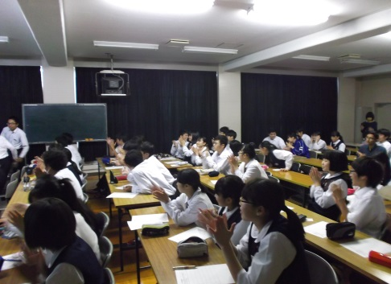
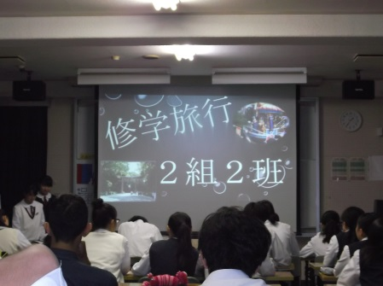
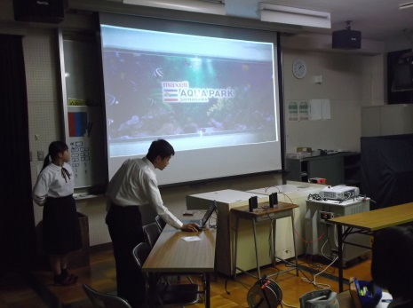

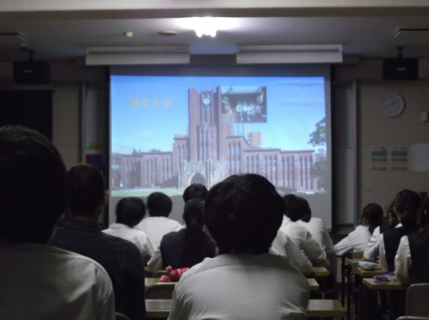
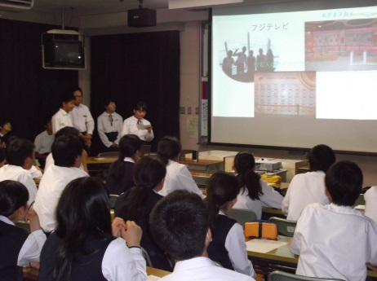
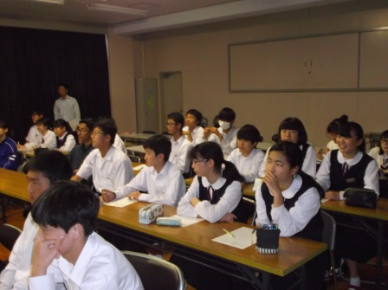

期末試験終了…そして、学校レク!!
期末試験が終了後に，学校レクが開かれました。『ＧＯＧＯじゃんけん列車』や『タマタマリレー令和でワッショイ！玉入れホイッ！！』など，学年の枠を超えたチーム編成により，いつも以上に楽しそうな雰囲気の中で競技を楽しむことができました。
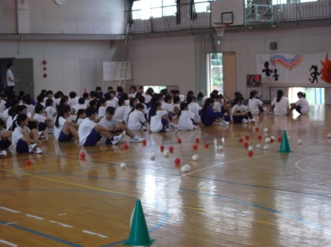
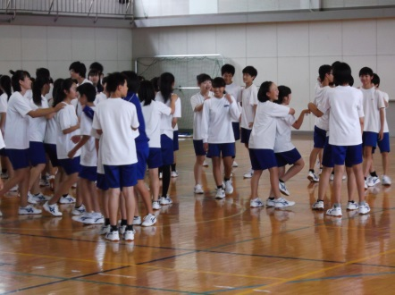

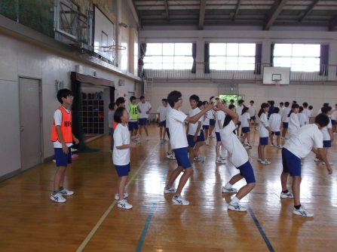
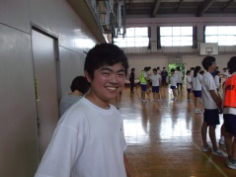

７月の予定
日 | 曜 | ７月校内行事 | 日課 | 給食 | Sトレ | 備考
1 | 月 | 生徒議会 | Ｂ | 12:30 | 国語 | 部活終了18：00 完全下校18：15
2 | 火 |  | Ｂ | 12:30 | 社会 | ＳＣ
3 | 水 | 部活動 写真撮影 | B | 12:30 | 数学
4 | 木 |  | B | 12:30 | 理科
5 | 金 |  | B | 12:30 | 英語
6 | 土 |  |  |  |  | 懇談中の部活動の終了時間  15時15分完全下校
7 | 日
8 | 月 | 定時退校日 登校指導 壮行会 | Ｂ２ | 12:20 | 国語
9 | 火 | 健康集会 | Ａ | 12:50 | 社会 | ＳＣ
10 | 水 | 三者懇談会 | Ａ特 | × | × | 朝読、清掃なし パン注あり
11 | 木 | 三者懇談会 | Ａ特 | × | × | 朝読、清掃なし パン注あり
12 | 金 | 三者懇談会 | Ａ特 | × | × | 朝読、清掃なし パン注あり
13 | 土 | 中体連三泗地区予選
14 | 日 | 中体連三泗地区予選
15 | 月 | 海の日
16 | 火 | 職員会議 | Ｂ２ | 12:20 | 数学 | ＳＣ
17 | 水 |  | B | 12:30 | 理科
18 | 木 | 大掃除 | B | 12:30 | ×
19 | 金 | 終業式 | 特 | × | × | 朝読、清掃なし パン注あり
20 | 土
21 | 日 | 中体連三泗地区予選
22 | 月 | 中体連三泗地区予選
23 | 火
24 | 水 | 中体連 県大会 ↓
25 | 木 | 日程は種目で違いがあります。
26 | 金
27 | 土
28 | 日
29 | 月
30 | 火

